DMAC数据寄存器和地址产生器模块设计方案

1 设计对象及目标
1.1 设计对象
DMA控制器中数据寄存器和地址产生器模块。根据设计要求划分DMA控制器为三个模块。数据寄存器模块是从SDRAM获取数据传给FB或者RC，地址产生器模块负责生成SDRAM、FB和RC的地址。
1.2 设计目标（可考核）
设计实现模块的基本功能并通过功能仿真和逻辑综合后，合并三个模块实现DMA控制器的功能和全电路的功能仿真和逻辑综合。最终通过设计的多组测例的测试。

2 功能及指标要求
2.1 功能简述
根据DMA控制器的功能要求和模块划分，DRU和AGU的功能如下：
- 功能1描述：DRU用于将SDRAM的数据传输到FB或RC。
- 功能2描述：DRU要实现将32bits的输入转化为64bits的输出。
- 功能3描述：AGU用于生成SDRAM、FB和RC的地址，在数据寄存器传输数据的时候，须由AGU保证地址的正确性。
2.2 指标要求
DRU和AGU主要有以下指标要求：
- DRU中采用双32位寄存器合并数据为64位数据；
- DRU中采用两个三态门以响应控制器模块的信号控制输出端为FB或RC的数据端口；
- AGU中要有4个部分，分别是SDRAM、FB和RC的地址产生器，以及指令数的生成；
- DRU和AGU都需要有清零信号以初始化或重置DMAC。

3 关键技术及技术实现途径
3.1关键技术1及实现途径
DRU的关键技术就是32位数据的合并和选择传输，采用两个32位寄存器分别存储64位数据中的high和low各32位的数据，再由来自SCU的分别控制32位寄存器的信号控制将SDRAM的数据按次序写入高低位，再由TS控制写入FB或者RC，传入RC的数据还要由选择器和TS选择和控制高低位数据的流向。
3.2关键技术2及实现途径
AGU的关键技术则比较简单，主要是对地址信息进行存储和计算，在数据传输的开始，AGU接收到RISC处理器、FB、RC和SDRAM的初始化信号后生成地址信息，这些信息都存储在latch_tr_addresses[39:0]之中，由控制器分析指令后给出；随着数据的传输进行计算，对地址信息进行增加，以保证随着数据的传输，AGU给出的地址仍然准确。

4 系统设计原理及框图
4.1 概述
此设计采用32-bit RISC处理器、8x8 RC Array、64-bit Frame Buffer、32-bit SDRAM以及100MHz的时钟，要实现从SDRAM装载据到FB；从FB存储数据到SDRAM以及从SDRAM到RC的数据装载，数据寄存器模块需要实现32位SDRAM和64位FB的对接，地址产生器模块则要根据信号生成和计算以保持地址的更新。
在DRU中采用两个32位寄存器分别存储高低位数据以达到64位数据的传输；在AGU中则采用跟随数据传输对地址进行计算以保持更新。
4.2 系统设计
4.2.1 系统框图和接口
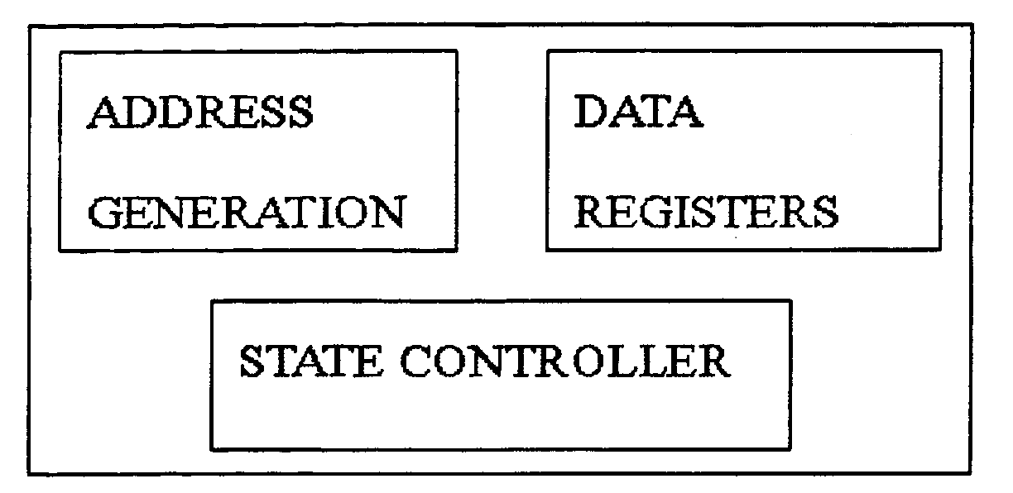
图1 DMAC系统结构图

DMAC系统被分为三个模块，分别是数据寄存器模块，地址产生器模块和状态控制器模块。数据寄存器模块实现数据的存储合并和传输，地址产生器实现SDRAM、FB、RC和RISC处理器的地址产生和更新，状态控制器是整个系统的控制中枢，控制整个系统的状态。
4.2.2 模块功能及接口描述
4.2.2.1 数据寄存器模块
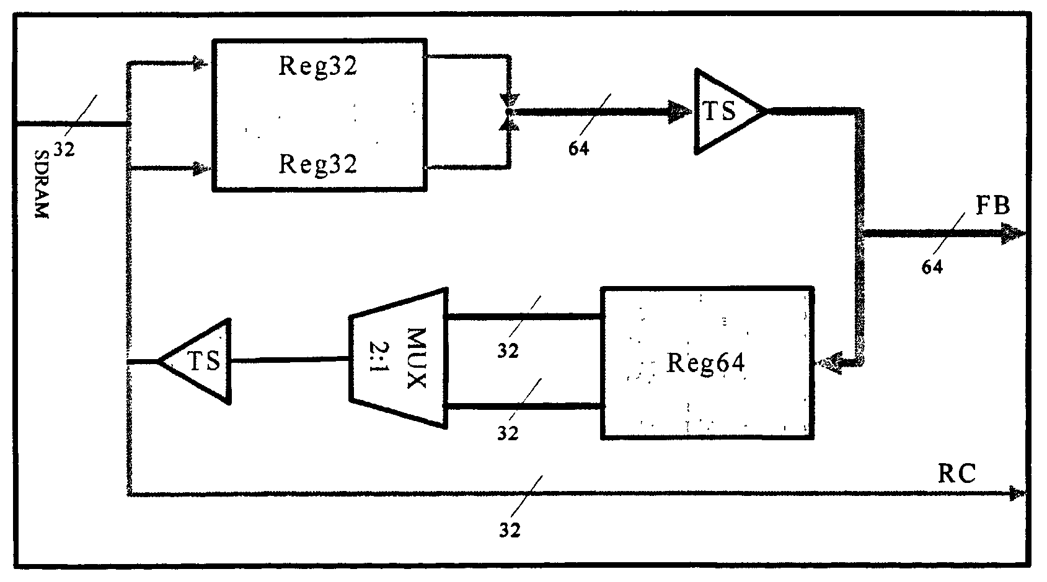
图2 数据寄存器模块结构图

表1 DMAC各模块之间接口表-DRU
信号名称 | 宽 度 | 信号描述
up_reg32_enable | 1 | 高32位使能信号，控制寄存器up_reg32_odata装载数据mem_data
lo_reg32_enable | 1 | 低32位使能信号，控制寄存器lo_reg32_odata装载数据mem_data
reg64_enable1 | 1 | 64位输出使能信号1，控制寄存器reg64_odata1装载数据fb_data
reg64_enable2 | 1 | 64位输出使能信号1，控制寄存器reg64_odata1装载数据reg_odata2
men_data | 32 | SDRAM数据传输信号
fb_data | 64 | FB数据传输信号
clear_data_regs | 1 | DRU清零信号
sys_clk | 1 | 全局时钟信号
up_reg32_odata | 32 | 高32位数据输出信号
lo_reg32_odata | 32 | 低32位数据输出信号
reg64_odata1 | 64 | 64位数据输出信号1
reg64_odata2 | 64 | 64位数据输出信号2

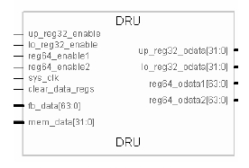
图3 DRU模块外部接口

4.2.2.2 地址产生器模块

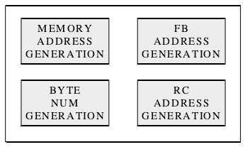
图4 地址产生器模块结构图

表2 DMAC各模块之间接口表-AGU
信号名称 | 宽 度 | 信号描述
latch_tr_addresses | 40 | RISC处理器指令地址，用于生成SDRAM、FB和RC地址
byte_gen_ldinit | 1 | byte_gen_oaddr生成控制信号
byte_gen_enable | 1 | byte_gen_oaddr递增控制信号
rc_gen_ldinit | 1 | rc_gen_oaddr生成控制信号
rc_gen_enable | 1 | rc_gen_oaddr递增控制信号
mem_gen_ldinit | 1 | mem_gen_oaddr生成控制信号
mem_gen_enable | 1 | mem_gen_oaddr递增控制信号
fb_gen_enable | 1 | fb_gen_oaddr递增控制信号
clear_agu | 1 | AGU清零信号
sys_clk | 1 | 全局时钟信号
latch_tr_control | 4 | 指令控制信号，AGU中用来控制生成字节数地址
mem_gen_oaddr | 16 | SDRAM地址信号
byte_gen_oaddr | 16 | 字节数地址信号
fb_gen_oaddr | 6 | FB地址信号
rc_gen_oaddr | 8 | RC地址信号

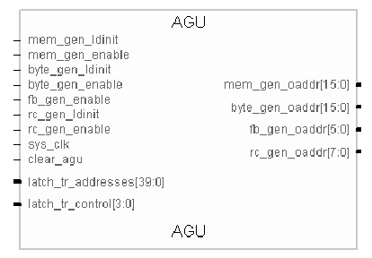
图5 AGU模块外部接口

4.2.3 模块代码设计实现
开始
sys_clk
clear_data_regs=1?
up_reg32_enable=1?
lo_reg32_enable=1?

reg_64_enable1=1?
reg_64_enable1=1?

清零
结束
图6 DRU模块流程图
开始
sys_clk
clear_agu=1?
byte_gen_ldinit=1?
byte_gen_enable=1?

rc_gen_ldinit =1?
rc_gen_enable=1?

清零
结束
mem_gen_ldinit=1?
mem_gen_enable=1?
fb_gen_enable=1?
latch_tr_control[1]=1?
图7 AGU模块流程图

5 设计注意事项及有待明确的问题
5.1 设计注意事项
A． 由功能需求到信号的产生，再由外部信号到内部结构（唯一设计准则，细化到详细上文已经完备）

5.2 有待明确的问题
- 性能指标（带宽？频率？）哪里找，这样的结构该如何优化
- 设计没有考虑后期问题（特殊数据？传输出错？），仅就功能提出设计方案，拟结合全部模块考虑解决。
C． 作为一个工程项目（已经给定完善的设计和实现的方案），做的好的标签是什么？类似于软件工程一样的流程么？

附录A 参考资料
基于Verilog语言的DMA控制器的设计与仿真_席华伟
Modelsim详细使用教程
DMAC数据寄存器模块设计分析任务书
Verilog数字系统设计教程-夏宇闻

版面格式说明：
所有的框图要求用Word或Visio完成，表格用 Word绘制。
文中标题号第1层对齐左端，第2层至倒数第2层缩进一个汉字，最后一层为大写英文字母，缩进两个汉字。在页面最后一行的标题，应放在第二页起始行。
所有正文统一首行缩进四个汉字，第二行缩进两个汉字。
所有正文及第3层以下标题号均为五号宋体，单倍行距。例如
1 标题（小四加粗宋体，1.5倍行距，对齐左端）
正文（首行缩进四个汉字）正文正文正文正文正文正文正文正文正文正文正文正文正文正文（第二行缩进两个汉字）
1.1 标题（五号加粗宋体，缩进一个汉字，1.5倍行距）
正文（首行缩进四个汉字）正文正文正文正文正文正文正文正文正文正文正文正文正文正文（第二行缩进两个汉字）
1.1.1 标题（以下为五号宋体，缩进一个汉字，单倍行距）
正文（首行缩进四个汉字）正文正文正文正文正文正文正文正文正文正文正文正文正文正文（第二行缩进两个汉字）
1.1.1.1标题
正文（首行缩进四个汉字）正文正文正文正文正文正文正文正文正文正文正文正文正文正文（第二行缩进两个汉字）
…
A． 正文（字母A缩进两个汉字，正文缩进四个汉字）
正文（对齐上行正文）
B． 正文（字母B缩进两个汉字，正文缩进四个汉字）
正文（对齐上行正文）
…
对图表格式有如下要求：
框图：要求用阿拉伯数字表示框图编号，例

置于行正中
图1 XXXXXXX

表格：要求用阿拉伯数字表示表格编号，且在表格上面的中间标明。若表格一页未完，第二页用续表，仍包括各项标题。例

表1 XXXXXXXXX
信号名称 | 信号流向 | 比特宽度 | 信号描述
续表1 XXXXXXXXX
信号名称 | 信号流向 | 比特宽度 | 信号描述

各位按此模板编写文档，如有建议和补充请尽快反馈。

